ㅕRL 작성 도구로 캠페인 추적

도움말 센터에서 URL 작성 도구를 사용하려면 본 강의가 끝날 때 제공되는 링크를 클릭하여 URL 작성 도구 양식이 나올 때까지 아래로 스크롤하세요.

1단계에서는 광고 또는 캠페인과 연결할 방문 페이지의 URL을 입력하고, 그 다음에는 캠페인 소스와 캠페인 매체의 입력란을 작성하세요. 캠페인 검색어와 캠페인 콘텐츠는 선택사항입니다. 또한 캠페인 이름을 작성하세요. 검색어, 콘텐츠, 이름은 원하는 대로 지을 수 있습니다. Google 애널리틱스 보고서에서 식별할 수 있기만 하면 됩니다.

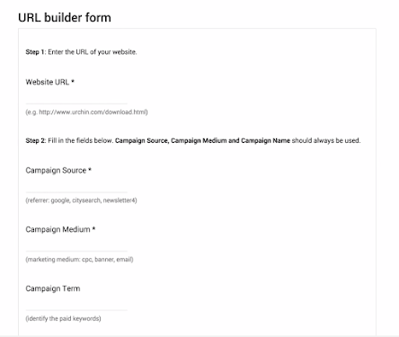

태그의 이름을 짓는 방식에 대한 잠깐 말씀 드리면, 일반적으로는 단어 하나를 사용하는 것이 좋습니다. 여러 단어를 사용하는 경우에는 URL에 공백이 들어가지 않도록 URL 작성 도구가 단어 사이에 밑줄을 넣습니다. 태그 값을 입력할 때는 철자와 대소문자에 일관성이 있어야 합니다. Google 애널리틱스에서는 대소문자를 구분하므로 모두 대문자인 'PROMO1'과 모두 소문자인 'promo1'은 서로 다른 것으로 인식됩니다. 또한 배너 광고에는 'display', 이메일 캠페인에는 'email'과 같이 매체 이름을 일관성 있게 지으세요.

하단에서 'URL 생성'을 클릭하면 캠페인 매개변수가 모두 추가된 링크가 생성됩니다.

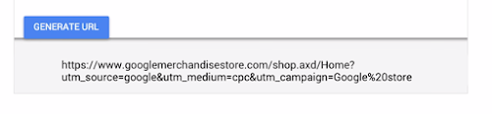

이와 같은 과정을 통해 추적용 캠페인 태그를 쉽고 빠르게 만들 수 있습니다. URL은 한 번에 하나씩만 만들 수 있습니다. 따라서 규모가 큰 캠페인에서는 URL을 하나씩 만드는 대신 스프레드시트를 이용하는 것이 좋습니다. 본 강의가 끝날 때 제공되는 예시 템플릿을 이용해 많은 캠페인 값에 대한 URL을 일괄적으로 만들어 보세요.

만든 링크를 이용해 캠페인을 시작하기 전에 추적 태그가 제대로 작동하는지 확인하시기 바랍니다. 일부 경우에는 웹사이트 구성 때문에 Google 애널리틱스 캠페인 추적이 제대로 작동하지 않을 수 있습니다. 그럼 캠페인을 시작하기 전에 간단히 테스트하는 방법을 알려 드리겠습니다. 시크릿 모드 창을 열거나 비공개 브라우징을 시작하세요. 그런 다음 캠페인 추적용으로 만든 링크를 복사해서 브라우저의 주소입력란에 붙여넣으세요. 웹사이트가 로드되면 사이트에서 중요한 작업을 수행해 보세요. 예를 들어 웹사이트의 목표가 체험 가입자를 늘리는 것이면 사이트에서 가입 절차를 완료하세요. 만약 캠페인에서 쿠폰을 제공하고 있다면 쿠폰을 이용해 구매를 해보세요.

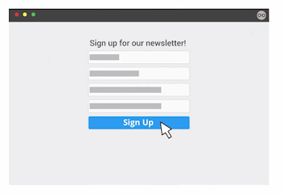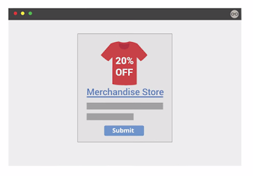

만든 URL을 모두 테스트하는 것이 좋습니다. 실시간 보고서에서 캠페인 정보를 즉시 확인하거나 몇 시간 후에 표준 캠페인 보고서에서 데이터를 확인할 수 있습니다. '획득' 섹션의 '캠페인'에 있는 '모든 캠페인' 보고서에서 다양한 마케팅 캠페인을 통해 유입되는 트래픽을 비교할 수 있습니다. 캠페인에서 데이터가 올바르게 수집되고 있는지 확인하려는 경우 캠페인의 이름을 필터에 입력하면 테스트한 캠페인 클릭에 대한 개요 정보가 표시됩니다.

캠페인 이름을 클릭하면 URL 작성 도구에 입력한 소스 및 매체 데이터를 확인할 수 있습니다. URL에 추가한 다른 캠페인 태그를 확인하려면 '광고 콘텐츠'와 같은 두 번째 측정기준을 추가해 보세요.

이렇게 하면 '소스/매체' 기본 측정기준의 데이터를 링크에 추가한 'content' 태그를 기준으로 분류할 수 있습니다. Google 스토어는 프로모션 제공 여부를 기준으로 이메일 뉴스레터에 대한 'content' 태그를 구분했습니다. 두 번째 측정기준에서 '광고 콘텐츠'를 추가하면 웹사이트 방문을 유도하는 데 가장 효과적인 프로모션을 찾을 수 있습니다.

캠페인 데이터를 분석하는 방법은 더 많이 있으며, 이에 대해서는 고급 과정에서 살펴보도록 하겠습니다. Google 애널리틱스 보고서와 URL 작성 도구를 함께 이용하면 어떤 캠페인에서 웹사이트로 고품질의 트래픽이 유입되고 있는지를 신속하게 파악할 수 있습니다.